1.ÜNİTE: VÜCUDUMUZ BİLMECESİNİ ÇÖZELİM Fen ve Teknoloji-4.sınıf
A. DESTEK VE HAREKET SİSTEMİ
İSKELET
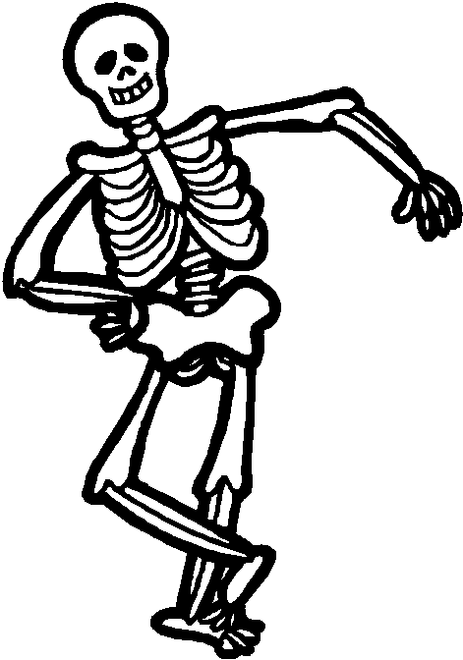
Kemiklerden oluşan ve eklemlerle bağlanan, vücudumuzun dik durmasını ve hareket etmesini sağlayan yapıya iskelet denir.
İskeletin Görevleri:
1- Vücudun dik durmasını sağlar.
2- İskeleti saran kaslarla birlikte vücuda şekil verir.
3- Eklem ve kaslarla birlikte vücudun hareket etmesini sağlar.
4- Bazı iç organlarımızı dış etkilere karşı korur.
5- Kan hücrelerini üretir.
(Yani iskeleti oluşturan kemikler kan yapımında görevlidir.)
6- Bazı mineralleri depolar.

Kemikler
Görevleri bakımından kemikler; çadırı dik tutan direklere ve binadaki betonların içinde bulunan demirlere benzetilebilir.
Kemiklerin sert ve dayanıklı bir yapısı vardır. Ancak sert çarpma ve darbelerde kemikler kırılabilir. Kırılan kemik, alçıya alınarak kırık parçalar birbirine sabitlenir.
Yetişkin bir insanın iskeletinde yaklaşık olarak 206 kemik bulunur. Bebeklerde ise daha fazla sayıda kemik vardır.
Kemik Çeşitleri:
İskeleti oluşturan kemikler üç çeşittir:
1- Uzun kemikler 2- Kısa kemikler 3- Yassı kemikler

Uzun Kemikler: Boyları enlerine göre daha uzun olan kemiklere uzun kemik adı verilir.
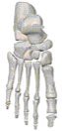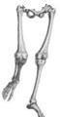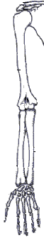Örnek: Kollarda (koldaki pazı kemiği), bacaklarda (bacaktaki uyluk kemiği), elde ve ayaklarda uzun kemikler bulunur.
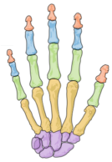

elde ayakta bacakta kolda
(uyluk kemiği)

Kısa Kemikler: Boyları enlerine göre daha kısa olan kemiklere kısa kemikler adı verilir.
Örnek: Omurgada, el bilek kemiğinde ve ayak bilek kemiğinde kısa kemikler bulunur.
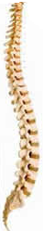

omurgada el bileğinde ayak bileğinde
1

Yassı kemikler: Şekilleri yassı olan kemiklerdir. Geniş yüzeyli, kalınlığı az olan kemiklerdir.
Örnek: Kafatasında, göğüs kafesinde (kaburga kemikleri), kalçada, kürek kemiğinde, leğen kemiğinde yassı kemikler bulunur.
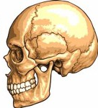
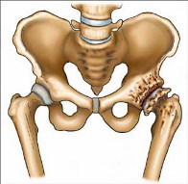
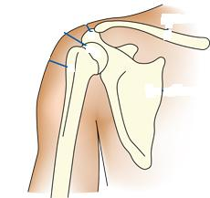
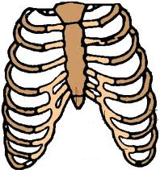

kafatası göğüs kafesi kalça kemiği kürek kemiği
(kaburgalar) (leğen kemiği) (omuz kemiği)

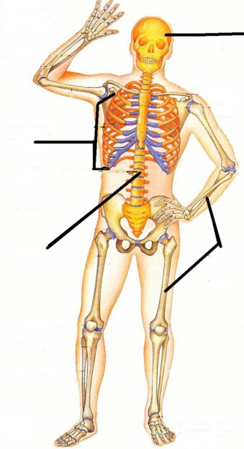
İskeletin Kısımları:
① Kafatası
İnsan iskeleti 4 temel kısımdan (bölümden) oluşur:
1- Kafatası
2- Göğüs Kafesi
② Göğüs kafesi
3- Omurga
4- Kollar ve bacaklar
③ Omurga
④ Kollar ve bacaklar

KAFATASI: İskeletin yassı kemiklerden oluşan kısmıdır.
Kafatasının içinde beyin bulunur.
Görevi: Beynimizi dış etkilerden korumakla görevlidir.

GÖĞÜS KAFESİ: Kaburga ve göğüs kemiği gibi yassı
kemiklerden oluşur. Soluk alıp vermede de göğüs
kafesinin etkisi vardır.
Görevi: Akciğerler ve kalbi korumaktır.
OMURGA: Omur adı verilen kemiklerin üst üste
dizilmesiyle oluşmuş bir iskelet kısmıdır. Omurgada
33 omur kemiği bulunur. Omur kemikleri kısa kemiklerdir.
Bu sebeple omurga kısa kemiklerden oluşmuştur.
Omurga sırt boyunca uzanır ve ‘’S’’ şeklindedir.
Ayrıca diğer iskelet kısımları omurgayla bağlantılıdır.
Görevi: Vücudun dik durmasında görevlidir.
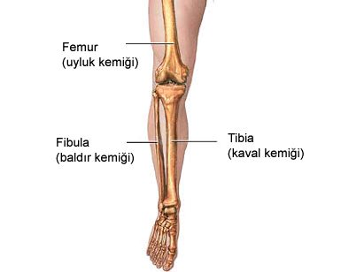
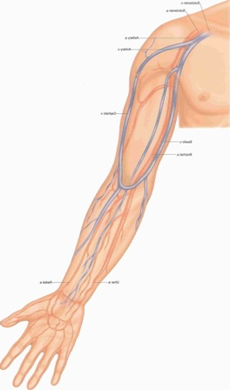

KOLLAR VE BACAKLAR: Çoğunlukla uzun kemiklerden
oluşmuş iskelet kısmıdır.
Görevi: Vücudun hareket etmesinde görevlidir.
2

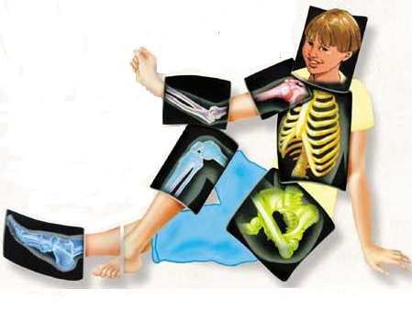
Eklemler
İskeleti meydana getiren kemiklerin birbirleriyle
temas noktaları vardır. Kemiklerin birbirine bağlandığı
yerlere eklem denir.
Yürümek, yazı yazmak, yük taşımak, yerden doğrulmak,
oturmak gibi hareketlerimizin tamamı eklemler sayesinde
gerçekleşir.

Eklem Çeşitleri:
Üç çeşit eklem vardır:
1- Oynar eklemler 2- Yarı Oynar Eklemler 3- Oynamaz Eklemler

OYNAR EKLEMLER: El, ayak, diz ve dirseklerdeki eklemler oynar eklemlerdir. Hareketleri rahat ve geniş açılıdır.
YARI OYNAR EKLEMLER: Göğüs kafesi ve omurgadaki eklemler yarı oynar eklemlerdir. Yani hareketleri sınırlıdır.
OYNAMAZ EKLEMLER: Kafatası ve kalçadaki bazı eklemler hiç hareket etmezler, yani oynamaz ekleme sahiptirler.

Kaslar
İskeletimizin üzerini saran ve vücudumuza şekil veren derimizin hemen altında başlayan dokulara kas denir. Kemik, eklem ve kasların uyumlu bir şekilde çalışması hareketlerin gerçekleşmesini sağlar. Kaslar kasılıp gevşeyerek çalışırlar.
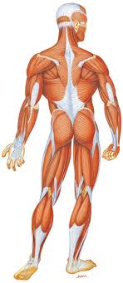

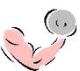
Kasların Görevleri:
1- İç organlarımızın çalışmasını sağlar.
2- Kalbimizin atmasını sağlar.
3- Vücudumuzun hareketini sağlar.
4- Vücudumuza şekil verir.

Kasların Yapısı:
* Kaslar vücudumuzun büyük bölümünü oluşturur. Tüm yaşamsal işlevlerde görev alır.
* Kaslar birbirine paralel liflerden oluşur. Bu lifler bir araya gelerek kas demetlerini oluştururlar. Bunların üstü kaygan bir zarla kaplıdır. Bir kas, iki ucundan kemiklere sıkıca bağlanmıştır. Bu kemiklerden biri az hareketli, diğeri çok hareketlidir.
* İskelet kasları çiftler halinde çalışırlar. Kaslardan biri gevşerken diğeri kasılır. Örneğin kolumuzu hareket ettiren iç ve dış olmak üzere iki tip kas vardır. Kolumuzu büküp yukarı kaldırdığımızda içteki kaslar kısılır, dıştaki kas gevşer. Kasların zıt yönlü çalışmasıyla da kol hareket ettirilmiş olur.
* Vücudumuzdaki bazı kas çiftleri ise aynı anda kasılıp gevşerler. Örnek olarak karın ve sırt kasları gibi.
3

Kasların Çalışması:
Kaslar, kasılıp gevşeyerek çalışırlar. Yani bir kas kasılırken diğeri gevşer. Bir kas gevşerken diğeri de kasılır.

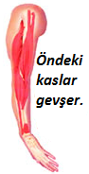
Kasılan bir kas: Gevşeyen bir kas:
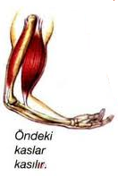

Kasılan bu kasın: Gevşeyen bu kasın:
- boyu kısalır. - boyu uzar.
- kalınlığı artar. - kalınlığı azalır.
- sertleşir. - yumuşar.
- bol enerji harcar. - dinlenme halindedir ama az da olsa enerji harcar.

İSKELET VE KAS SAĞLIĞI
İskelet ve kas sağlığımızı korumak için şunları yapmalıyız:
1- Dengeli ve düzenli beslenmeliyiz.
2- Kaslarımızın çalışması ve kemiklerimizin güçlenmesi için bol kalsiyum içeren süt ve süt ürünlerini tüketmeliyiz.
3- Günlük egzersizler yapmalıyız.
4- Duruş ve oturuş biçimlerine çok dikkat etmeliyiz. (Dik yürümeli, dik olarak oturmalıyız.)
5- Ağır eşya taşımamalıyız. Eşya taşıyorsak da kollarımıza eşit ağırlıkta yük almalıyız.
6- İskelet sağlığımız için dar ve yüksek topuklu ayakkabılar giymemeliyiz.
7- Yerden bir şey alacaksak belimizi bükmeli, yani çömelmeliyiz.
8- Ani hareketlerden kaçınmalıyız.
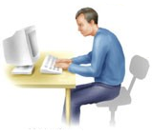
Şimdi de doğru ve yanlış hareketleri inceleyelim:

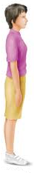
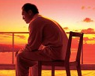
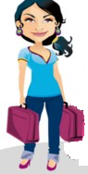
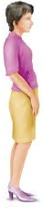

D
Y
D
Y
Y

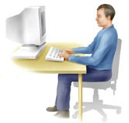
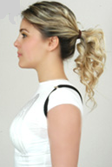
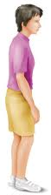


Y
D
Y
D
4

B. SOLUK ALIP VERME

İnsanların hayatlarını devam ettirebilmek için sürekli yapmak zorunda olduğu faaliyetler vardır. Soluk alıp verme de bu faaliyetlerden biridir. Kaza geçirmiş ya da boğulma tehlikesi atlatmış bir insanın, yaşayıp yaşamadığı kalp atışından veya soluk alıp verişinden kontrol edilir. Bir insan soluk alıp veriyorsa yaşıyor demektir.

Neden Soluk Alıp Veririz?
Hareket etmek, konuşmak hatta düşünmek için enerjiye ihtiyaç duyarız. Organlarımız da enerji ile işlevlerini yerine getirir.
Vücudumuz için gerekli olan enerjiyi besinlerden elde ederiz. Vücudumuzun besinlerdeki enerjiyi kullanabilmesi için oksijene ihtiyacı vardır.
Soluk aldığımızda oksijen vücudumuza girer, akciğerlerimizden kana geçer. Kanla tüm vücudumuza dağılır. Besinlerin enerjisini açığa çıkarmak için kullanılır. Bunun sonucunda karbondioksit oluşur. Karbondioksit, damarlardaki kan aracılığı ile akciğerlere gelir. Soluk verdiğimizde akciğerlerden dışarı atılır.

Solunumda Görevli Yapı ve Organlar:
- Burun
- Yutak
- Gırtlak
- Soluk borusu
- Akciğerler
***** Diyafram adı verilen ve göğüs kafesinin altında bulunan yapı da solunuma yardımcı olur. Diyafram kaslı bir yapıya sahiptir.
SOLUK ALMA: Soluk aldığımızda havadaki oksijen sırasıyla burun, yutak, gırtlak, soluk borusundan geçerek akciğerlere ulaşır.
SOLUK VERME: Soluk verdiğimizde ise akciğerlerimizdeki hava önce soluk borusuna, oradan gırtlağa ve yutağa gider, burnumuzla dışarı atılır.

① burun

③ gırtlak

② yutak

④ soluk borusu

⑤ akciğerler
diyafram

5

Niçin Burnumuzla Soluk Almalıyız?
Burnumuzla soluk almak, ağzımızla soluk almaktan daha sağlıklıdır. Çünkü; burnumuzdaki kıllar havadaki tozları, sümüksü sıvı da kılların tutamadığı bazı zararlı maddeleri ve mikropları tutarak akciğere girmesini önler. Ayrıca burnumuz, soluduğumuz havayı ısıtır ve nemlendirir.

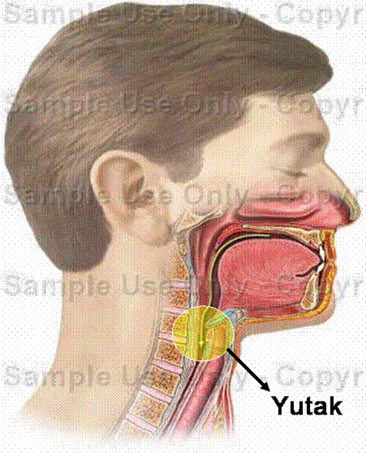
① burun
Koku alma ve solunum organımızdır. Soluk alırken kullandığımız havanın ilk giriş organıdır.
② yutak
Ağız ve burun boşluğunun birleştiği yerdir. Havanın soluk borusuna ve besinlerin yemek borusuna geçişini sağlar.

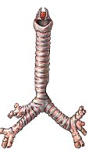
③ gırtlak
Soluk borusunun başladığı yerdir. Yutaktan gelen havayı soluk borusuna iletir.
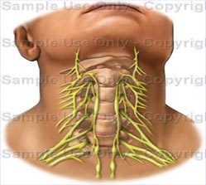
④ soluk borusu
Yutak ile akciğer arasında bulunur. Alınan havayı akciğerlere iletir.

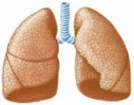
⑤ akciğerler
Solunumda oksijen ile karbondioksitin değişiminin yapıldığı organdır. Göğüs kafesinin içinde yer alır. Sağ ve sol olmak üzere iki tanedir.

Soluk Alıp Verirken Vücudumuzda Meydana Gelen Değişiklikler

SOLUK ALMA SOLUK VERME
* Göğüs kafesi genişler. * Göğüs kafesi daralır.
* Diyafram aşağı doğru düzleşir. * Diyafram eski haline döner yani kubbeleşir.
* Akciğerlerimize hava dolduğu için * Akciğerlerdeki hava dışarı verilir. Akciğerler akciğerlerimiz genişler. daralır.

6

C. KANIN VÜCUTTA DOLAŞIMI

Elimiz kesildiğinde ya da herhangi bir şekilde yaralandığımızda kesik yerden kan akar. Kan vücudumuzun her yerine damarlar aracılığı ile dağılır. Yaralandığımızda, damarların kesilmesi ya da zedelenmesi sonucu kan dışarı akar.
Vücudumuzdaki damarlar farklı kalınlıklardadır. Bazıları gözlerimizdeki kadar ince iken bazıları boynumuzda hissettiğimiz damar kadar kalındır.
Kanın damarlar içinde dolaşabilmesi için pompalanması gerekir.
Kanın damarlarımızda hareketini sağlayan pompa kalbimizdir.
Kalbimiz, kasılma ve gevşeme hareketleri yapabilen kaslardan
oluşmuştur. Kalp, sürekli kasılıp gevşeyerek damarlarımıza kan
pompalar. Kan, damarlarımızda devamlı dolaşır.

Kan Vücutta Neden Devamlı Dolaşır?
kalp
* Yaşamamız için gerekli olan enerjiyi besinlerden
elde ettiğimizi,
* Bu enerjinin açığa çıkması için soluduğumuz
oksijeni kullandığımızı,
* Enerji elde edilirken vücut için zararlı olan
karbondioksitin meydana geldiğini
hatırlayalım.

damarlar
Kalbimizin pompaladığı kan yaşamamız için gerekli
olan besin ve oksijeni vücudumuzun her yerine
ulaştırır. Enerji elde edilirken oluşan karbondioksit kana karışır ve damarlarla kalbe gelir. Kalp aracılığı ile akciğerlere pompalanır. Soluk verdiğimizde karbondioksiti akciğerlerimizden dışarı atarız. Damarlarımızdaki kan, bu maddeleri taşımak için sürekli hareket hâlindedir.
Vücudumuzda oksijen taşıyan kanın rengi parlak kırmızı, karbondioksit içeren kanın rengi ise koyu kırmızıdır.

Stetoskop Ne İşe Yarar?
Kalp ve akciğerlerimizin yaşamamız için gerekli olan faaliyetlerin gerçekleşmesinde çok önemli görevleri olduğunu öğrendik. Hastalandığımızda ya da sağlığımızı kontrol ettirmek için doktora gittiğimizde doktor bizi muayene eder.
Doktorlar, genellikle muayene ederken stetoskop kullanarak
kalp atışlarımızın düzenli olup olmadığını kontrol ederler.
Stetoskop, kalp atışlarını rahatlıkla dinleyebileceğimiz şekilde
yapılmıştır. Stetoskopla doktorlar akciğerlerimizi de dinlerler.
Böylece soluk alıp vermeyle ilgili bir sorun olup olmadığını
öğrenirler.

7

Nabız Nedir?
Kalbimizin kasılmasıyla damarlara pompalanan kan, damarlara bir etki yapar. Bu etkiyi, bileğimizdeki ana damara dokunarak hissedebiliriz, bu etkiye nabız denir. Nabzımızı sayarak kalbimizin dakikada kaç kez attığını hesaplayabiliriz. İnsanların nabız sayılarında farklılıklar olabilir. Genellikle bir dakikadaki nabız sayısı:
yetişkinlerde 70 - 80, çocuklarda 80 - 100, bebeklerde 100 - 120 arasındadır.

Küçük yaşlarda nabız sayısı neden fazladır?
Bebekler ve çocuklar büyürken daha çok enerjiye ihtiyaç duyarlar. Bu çağlarda vücudun enerji ihtiyacını karşılamak için kanın daha hızlı dolaşması gerekir. Kalp daha hızlı atacağından nabız sayısı da daha fazla olur.

D. EGZERSİZ YAPALIM
Egzersiz ile Nabız Arasında Nasıl Bir İlişki Vardır?
Sağlıklı ve zinde bir vücuda sahip olmak, vücudu sistemli bir şekilde çalıştırmak için egzersiz yaparız.
İnsanlar kendi vücutlarına uygun egzersizleri yaparlar. Koşma, yürüme, yüzme gibi.
İnsanların enerji ihtiyaçlarına göre nabız sayısının farklılık gösterdiğini belirtmiştik. Hangi yaşta olursa olsun insan egzersiz yaptığında enerji ihtiyacı artar. Artan enerji ihtiyacımızın karşılanması için kanımız daha hızlı dolaşarak besin ve oksijen taşır. Bu nedenle kanımızı vücuda pompalayan kalp, daha hızlı atmaya başlar. Böylece nabız sayısı da artar.

Egzersiz ile Soluk Alıp Verme Arasında Nasıl Bir İlişki Vardır?
Egzersiz yaptığımızda kalbimizin daha hızlı atarak, vücudumuza daha çok kan pompaladığını hatırlayalım. Vücuda pompalanan kan oksijen içerdiğinden daha çok oksijen gerekir. Artan oksijen ihtiyacını karşılayabilmek için daha hızlı soluk alıp veririz. Oksijen ihtiyacı yeterince karşılanamazsa daha çabuk yoruluruz.

Egzersiz Dışında Nabız ve Soluk Alıp Verme Sıklığı Hangi Hâllerde Değişir?
Nabız ve soluk alıp verme hızına egzersiz dışında etki eden başka faktörler de vardır.
Bir olay karşısında çok sevindiğimizde, heyecanlandığımızda, korktuğumuzda ve öfkelendiğimizde nabız sayımız artar, daha hızlı soluk alıp veririz.
Uyuduğumuz zaman ise vücudumuzun enerji ihtiyacı az olduğu için daha az soluk alıp veririz.

sevinç heyecan korku öfke
(Bu duyguları yaşarken hem nabız sayımız, hem de soluk alıp verme hızımız artar.)
8

